POTENSI EKSTRAK KECAMBAH
KACANG KEDELAI (GLYCINE MAX (L.) MERRILL)
DALAM BENTUK MIKROEMULSI SEBAGAI SEDIAAN ANTIOKSIDAN

Maulita Indrisari, Michrun Nisa

Akademi Farmasi Kebangsaan Makassar

ABSTRAK
Telah dilakukan penelitian tentang potensi ekstrak kecambah kacang kedelai (Glycine max (L.) Merrill) dalam bentuk mikroemulsi sebagai sediaan antioksidan. Penelitian ini bertujuan untuk melihat uji aktivitas antioksidan dari ekstrak kecambah kacang kedelai dan formulasi krim mikroemulsi dari kecambah kacang kedelai. Kacang kedelai mengandung senyawa isoflavon yang bersifat sebagai antioksidan. Senyawa tersebut dapat ditingkatkan dengan cara germinasi/perkecambahan, pada proses ini akan terjadi transformasisehingga diperoleh senyawa isoflavon bebas (aglikon) yang lebih tinggi aktivitasnya.Kecambah yang diperoleh kemudian diekstraksi menggunakan metode maserasi.Ekstrak yang diperoleh kemudian di uji aktivitas antioksidannya menggunakan metode DPPH (2,2-diphenyl-1-picrylhydrazil) diperoleh nilai IC₅₀ sebesar 61,23 ppm. Selanjutnya dibuat krim mikroemulsi, dimana bentuk sediaan mikroemulsi ini diharapkan dapat meningkatkan kelarutan senyawa, meningkatkan absorbsi karena partikel ukuran yang kecil serta meningkatnya luas permukaan. Pengujian dilakukan sebelum dan sesudah kondisi penyimpanan dipercepat dengan pengujian antara lain tipe emulsi, organoleptis, homgenitas, viskositas, morfologi tetes terdispersi, pH, distribusi ukuran partikel, danpengamatan bentuk partikel. Hasil yang diperoleh menunjukkan bahwa krim mikroemulsi stabil secara fisik dan memiliki distribusi ukuran partikel 461,37 nm.

Kata Kunci : Kecambah Kacang Kedelai, Isoflavon, Mikroemulsi

PENDAHULUAN
Kacang kedelai merupakan salah satu tanaman biji-bijian yang memiliki senyawa isoflavon yang bersifat sebagai antioksidan. Senyawa isoflavon merupakan metabolit sekunder yang berupa senyawa konjugasi dengan senyawa gula melalui ikatan glukosida, dimana terdiri dari senyawa glikon dan aglikon (Pradana, 2008). Salah satu cara meningkatkan senyawa isoflavon yaitu proses germinasi, yangmengalami proses transformasi sehingga diperoleh senyawa isoflavon bebas yang disebut aglikon yang lebih tinggi aktivitasnya (Dwianingsih, 2010).
Kosmetik antioksidan tersedia dalam berbagai bentuk salah satunya adalah bentuk krim mikroemulsi. Bentuk mikroemulsi merupakan suatu sistem dispersi yang dikembangkan dari sediaan emulsi. Sediaan ini lebih stabil secara termodinamika dibandingkan emulsi (Paul, et al, 2001) sehingga diharapkan dapat meningkatkan efektivitas dan stabilitas sediaan farnasi.
Pada penelitiandibuat krim mikroemulsi tipe minyak dalam air (M/A), dimana tipe ini dipilih karena M/A mampu menyebar dengan baik pada kulit, memberikan efek dingin terhadap kulit, bersifat lembut dan mudah dibersihkan, sehingga nyaman digunakan oleh konsumen. Krim mikroemulsi yang diperoleh kemudian dilakukan evaluasi untuk melihat kestabilan fisik serta distribusi ukuran partikel dari krim mikroemulsi ekstrak kecambah kacang kedelai.

METODE PENELITIAN
- Penyiapan Alat dan Bahan
Alat yang digunakan adalah alat – alat gelas, seperangkat alat maserasi, Thermo Hygrometer, Climatic Chamber, Homogenizer (WiseStrir), Hot Plate, Magneti Stirer, pH meter (Sartorius), Rotary evaporator, Particel Size Analizer (PSA), Scanning Electron Microscope (SEM), Thermometer, Timbangan Analitik (Mattler Toledo), Viskometer Brookfield.
Bahan yang digunakan adalah kacang kedelai, etanol 70%, asam stearate, Aquadest, cetyl alkohol, gliserin, metil paraben, Viscolam®, propilenglikol, propil paraben, dan kapas.

- Pembuatan Kecambah Kacang Kedelai
Proses perkecambahan dilakukan dengan cara kacang kedelai dicuci terlebih dahulu hingga bersih, kemudian direndam dalam air lalu ditiriskan dan disimpan di tempatgelap dan lembab selama ± 3 hari untuk mempercepat germinasi. Setelah itu dipilih kecambah yang baik untuk dilakukan ekstraksi.

- Proses Ekstraksi dengan Metode Maserasi
Sebanyak 500 gram kecambah kacang kedelai diekstraksi menggunakan pelarut etanol 70 % dengan metode maserasi selama 3 x 24 jam. Ekstrak yang diperoleh selanjutnya diuapkan pelarutnya menggunakan rotary evaporatoruntuk mendapatkan ekstrak kental.

- Uji Aktivitas Antioksidan Ekstrak Etanol Kecambah Kacang Kedelai menggunakan metode DPPH
1. Pembuatan Larutan Sampel
Larutan stok dibuat dengan menimbang sampel ekstrak etanol kecambah kacang kedelai sebanyak 50 mg kemudian dilarutkan dan dicukupkan volumenya dengan etanol absolut hingga 50 ml, sehingga didapatkan larutan stok dengan konsentrasi 1000 ppm.
2. Pembuatan Larutan DPPH 0,4 mM
Ditimbang DPPH sebanyak 7,9 mg kemudian dilarutkan dengan etanol absolute hingga volume 50 ml.

- Pengukuran Aktivitas Antioksidan Ekstrak Etanol Kecambah Kacang Kedelai
Dipipet masing – masing larutan uji sebanyak 1000 µl, 1500 µl, 2000 µl dan 2500 µl dari larutan stok yang telah dibuat ke dalam labu tentukur, lalu masing-masing ditambah 900 µL DPPH 0,4 mM dan dicukupkan volumenya dengan etanol absolut hingga 5 mL. Campuran tersebut diinkubasi pada suhu 37ºC ± 5ºC selama 30 menit kemudian diukur serapannya pada panjang gelombang maksimum menggunakan spektrofotometer. Sebagai blanko, larutan DPPH 0,4 mM dipipet sebanyak 900 µL kedalam labu tentukur, kemudian ditambahkan etanol absolut hingga 5 mL dan diinkubasi pada suhu 37ºC ± 5ºC selama 30 menit. Aktivitas antioksidan dinyatakan dengan persentase pengikatan radikal bebas dengan rumus :

$$\% pengikatan radikal bebas=\left(\frac{serapan blanko –serapan sampel }{serapan blanko}\right)x 100 \%$$

- Rancangan Penelitian
Tabel 1. Rancangan formula
No | BAHAN | Krim (%)
No | BAHAN | I | II
1. | Ekstrak etanol kecambah kedelai | 3 | 3
2. | Asam stearate | 3 | 3
3. | Cetyl alcohol | 3 | 3
4. | Gliserin | 15 | 15
5. | Viscolam® | 2 | 2
6. | Propil paraben | 0,08 | 0,08
7. | Metil paraben | 0,2 | 0,2
8. | Propilen glikol | 15 | 15
9. | Aquadest | ad 100 | ad 100

Ket :
F1 = Formula Krim Makroemulsi
F2 = Formula Krim Mikroemulsi

Fase minyak dibuat dengan melebur berturut-turut asam stearat, cetyl alkohol dan propil paraben sambil diaduk secara konstan dengan menggunakan magnetic heater stirer, suhu dipertahankan pada suhu 70º C. Fase air dibuat dengan melarutkan metil paraben ke dalam air yang telah dipanaskan, kemudian masukkan gliserin, propilenglikol dan Viscolam®. Krim dibuat dengan mencampurkan fase minyak ke fase air kemudian dihomogenkan dengan magnetic heater stirer. Ekstrak kecambah kedelai kemudian ditambah basis krim sedikit demi sedikit dan dihomogenkan dengan pengadukan elektrik diaduk hingga homogen dan selanjutnya dilakukan evaluasi sediaan krim mikroemulsi.
- Evaluasi Tipe Emulsi
Metode Pengenceran
Krim yang telah dibuat dimasukkan ke dalam vial, kemudian diencerkan dengan air.Jika krim tercampurkan dengan air maka emulsinya tipe M/A. Pengujian dilakukan terhadap krim (makroemulsi dan mikroemulsi) yang telah dibuat sebelum dan sesudah penyimpanan dengan kondisi dipercepat.
Metode Dispersi Larutan Zat Warna
Krim (makroemulsi/mikroemulsi) yang telah dibuat dimasukkan ke dalam vial, kemudian ditetesi beberapa tetes larutan metilen blue.Jika metylen blue segera terdispersi ke seluruh krim maka emulsinya tipe M/A (Lachman dkk, 1994). Dilakukan pengujian terhadap krim sebelum dan sesudah penyimpanan dengan kondisi dipercepat.
- Evaluasi Kestabilitas Fisik Krim
Organoleptis
Pengamatan organoleptis yang dilakukan terhadap krim berupa pengamatan warna, tekstur dan bau sebelum dan sesudah penyimpanan dengan kondisi dipercepat .
Uji Stabilitas (Stress Condition)
Krim (makroemulsi/mikroemulsi) disimpan didalam climatic chamberpadasuhu 5º C selama 12 jam dan suhu 35º C selama 12 jam. Perlakuan ini dihitung satu siklus dan dilakukan sebanyak 10 siklus. Kondisi fisik sediaan dibandingkan selama percobaan dengan kondisi sediaan sebelumnya

Pengukuran Viskositas
Krim (makroemulsi/mikroemulsi) dimasukkan ke dalam gelas piala dan diukur viskositasnya dengan menggunakan viskometer Brookfield® dengan kecepatan3rpm pada krim makroemulsi dan 1,5 rpm pada krim mikroemulsi menggunakan“spindle”no 64. Pengukuran viskositas dilakuan pada sediaan krimsebelum dan sesudah penyimpanan kondisi dipercepat.

Pengamatan Morfologi Tetes Dispersi
Krimdimasukkan ke dalam vial kemudian akan dilakukan pengamatan morfologi tetes terdispersi. Pengamatan morfologi tetes terdispersi dilakukan dengan menggoreskan krim pada objek gelas, kemudian ditutup dengan dek gelas dan diamati menggunakan mikroskop. Pengamatan morfologi tetes terdispersi dilakukan pada krimsebelum dan sesudah kondisi penyimpanan dipercepat.

Pengukuran pH
Pengukuran pH krim (makroemulsi/mikroemulsi) dilakukan dengan menggunakan pH meter sebelum dan sesudah kondisi penyimpanan dipercepat.

Inversi Fase
Krim setelah diberi kondisi penyimpanan dipercepat kemudian diuji kembali tipe emulsinya dengan metode pengenceran dan metode dispersi zat warna.

Distribusi Ukuran Partikel
Distribusi ukuran partikel krim (makroemulsi/mikroemulsi) ekstrak etanol kecambah kacang kedelai diukur menggunakan alat Particle Size Analizer(PSA).

Pengamatan Bentuk Partikel
Bentuk dan morfologi phytosom ekstrak etanol kecambah kacang kedelai diamati dengan Scanning Electron Microscopy (SEM).

- Pengumpulan dan Analisis Data
Data yang diperoleh dikumpulkan dan selanjutnya dianalisis sesuai dengan hasil pengamatan.

HASIL DAN PEMBAHASAN
Isoflavon merupakan senyawa metabolite sekunder pada tanaman yang mempunyai aktivitas antioksidan yang terdapat pada kacang kedelai. Pada penelitian ini dilakukan proses germinasi/perkecambahan, dimana diperoleh senyawa aglikon tersebut adalah genistein, glisitein dan daidzein (Pawiroharsono 1994).
Sampel kemudian diekstraksi dengan metode maserasi dengan pelarut etonol. ekstrak yang diperoleh kemudian diuji aktivitas antioksidannya menggunakan metode DPPH (2,2-difenyl-1-picrylhidrazyl) dengan panjang gelombang 521 nm. Pengujian ini dilakukan dengan konsentrasi yaitu 10, 20, 30, 40 dan 50 ppm. Hasil yang diperoleh menunjukkan bahwa ekstrak kecambah kacang kedelai mempunyai nilai IC₅₀ sebesar 61,23 µg/ml.
Pada penelitian ini dibuat krim makroemulsi dan mikroemulsi untuk membandingkan uji kestabilan fisik krim serta distribusi ukuran partikel. Dimana Bentuk mikroemulsi merupakan suatu bentuk pengembangan dari emulsi yang memiliki karakteristik yakni bersifat stabil secara termodinamika, jernih, transparan atau translucent, viskositasnyarendah, ukuran partukel yang lebih kecil, serta mempunyai tingkat solubilisasi yang tinggi sehingga dapat meningkatkan bioavailabilitas obat tersebut di dalam tubuh.

Hasil Penentuan Tipe Emulsi

Tabel 2. Hasil Tipe Emulsi Krim Mikroemulsi Ekstrak Etanol Kecambah Kacang Kedelai
Krim | Tipe Emulsi
Krim | Sebelum Kondisi Penyimpanan dipercepat |  | Sesudah Kondisi  Penyimpanan dipercepat
Krim | Uji Pegenceran | Uji Dispersi Zat Warna | Uji Pegenceran | Uji Dispersi Zat Warna
I | M/A | M/A | M/A | M/A
II | M/A | M/A | M/A | M/A

Keterangan :
I : Krim makroemulsi
II : Krim mikroemulsi

Dari hasil pengujian tipe emulsi digunakan metode uji pengenceran dan uji dispersi zat warna menggunakan metilen biru, dimana menunjukkan bahwa tipe emulsi yang diperoleh sebelum dan sesudah kondisi penyimpanan dipercepat adalah M/A (minyak dalam air).

Evaluasi Kestabilan Fisik Krim Makroemulsi dan Mikroemulsi

Organoleptis
Tabel 3. Hasil Tipe Emulsi Krim Mikroemulsi Ekstrak Etanol Kecambah Kacang Kedelai

Krim | Sebelum Kondisi Penyimpanan dipercepat |  | Sesudah Kondisi  Penyimpanan dipercepat
Krim | Warna | Bau | Warna | Bau
I | Krem | Khas | Krem | Khas
II | Coklat | Khas | Coklat | Khas

Homogenitas
Tabel 4. Homogenitas Krim Mikroemulsi Ekstrak Etanol Kecambah Kacang Kedelai

Krim | Sebelum Kondisi Penyimpanan dipercepat | Sesudah Kondisi  Penyimpanan dipercepat
I | Homogen | Homogen
II | Homogen | Homogen

Keterangan :
I : Krim makroemulsi
II : Krim mikroemulsi

Dari hasil pengamatan secara organoleptis dan homogenitas terhadap krim makroemulsi dan krim mikroemulsi tidak mengalami perubahan warna dan bau sebelum dan setelah kondisi penyimpanan dipercepat.Dimana warna makroemulsi lebih keruh dibandingkan warna krim mikroemulsi yang lebih terang.Hal ini disebabkan karena mikroemulsi mempunyai sifat yang lebih stabil secara termodinamika dan transparan dibandingkan makroemulsi.

Uji Viskositas
Tabel 5. Hasil Uji Viskositas Krim (Cps) Mikroemulsi Ekstrak Etanol Kecambah Kacang Kedelai

Krim | Sebelum Kondisi Penyimpanan dipercepat | Sesudah Kondisi  Penyimpanan dipercepat
I | 20000 | 29000
II | 50000 | 40000

Keterangan :
I : Krim makroemulsi
II : Krim mikroemulsi

Krim mikroemulsi disimpan di dalam climatic chammber pada suhu 5 ºC selama 12 jam dan suhu 35 ºC selama 12 jam, dan diukur viskositas mikroemulsi menggunakan viskometer brookfield dengan1,5 rpm “spindle” no. 64 Pengukuran dilakukan sebelum dan sesudah kondisi penyimpanan dipercepat, untuk melihat perubahan viskositas selama penyimpanan. Dimana semakin kecil perubahan viskositas maka semakin stabil krim tersebut.

Pengamatan Morfologi Tetes Terdispersi
Hasil pengamatan morfologi tetes terdispersi krim sebelum dan sesudah kondisi penyimpanan dipercepat seperti gambar dibawah ini :
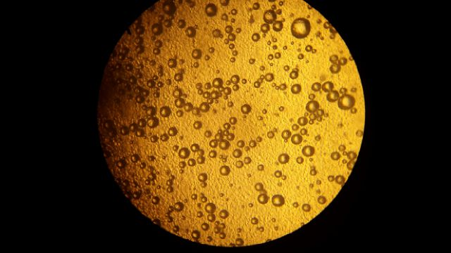
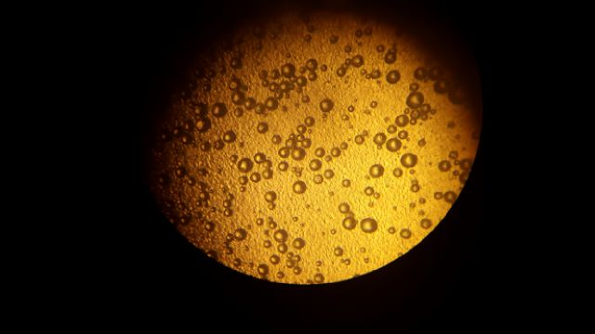

- (b)

Gambar 1. Sebelum Kondisi Penyimpanan dipercepat
(a). Krim Makroemulsi dan
(b). Krim Mikroemulsi

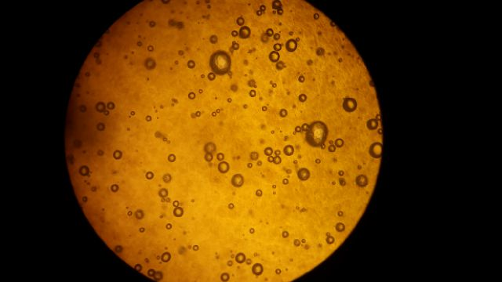
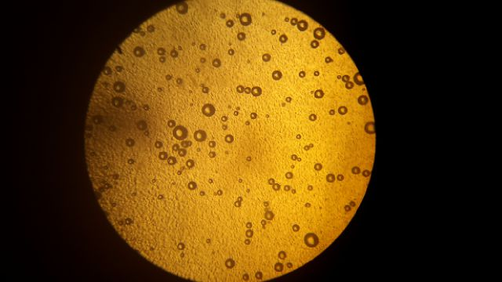

- (b)

Gambar 2. Setelah Kondisi Penyimpanan dipercepat
(a). Krim Makroemulsi dan
(b). Krim Mikroemulsi

Dari hasil pengamatan morfologi tetes dispersi sebelum dan sesudah kondisi penyimpanan dipercepat tidak terlihat adanya perbedaan pada morfologi tetes dispersi krim makroemulsi dan mikroemulsi.
Morfologi tetes terdispersi terlihat adanya perbesaran ukuran tetesan air, hal ini disebabkan oleh penggunaan emulgator Viscolam®yang menyebabkan“Hydro Swelling Droplets” yang menyebabkan terjadi pembesaran ukuran tetesan air.

Pengamatan pH
Tabel 6. Hasil Uji pH Krim Mikroemulsi Ekstrak Etanol Kecambah Kacang Kedelai

Krim | Uji pH
Krim | Sebelum Kondisi Penyimpanan dipercepat | Sesudah Kondisi  Penyimpanan dipercepat
I | 5,12 | 4,98
II | 5,16 | 4,98

Keterangan :
I : Krim makroemulsi
II : Krim mikroemulsi

Dari hasil pengukuran pH krim sebelum kondisi penyimpanan dipercepat dengan nilai pH yaitu krim makroemulsi 5,12 dan krim mikroemulsi 5,16. Nilai pH sesudah kondisi penyimpanan dipercepat dari kedua krim menghasilkan nilai pH yang sama yaitu 4,98. Walaupun mengalami penurunan pH, Krim Makroemulsi dan Mikroemulsi masih memenuhi persyaratan kisaran pH fisiologi kulit normal yang berkisar 4,5–6,5, sehingga stabilitas dan kenyamanan penggunaan sediaan krim tetap terjaga dengan baik.

Pengamatan Ukuran Partikel
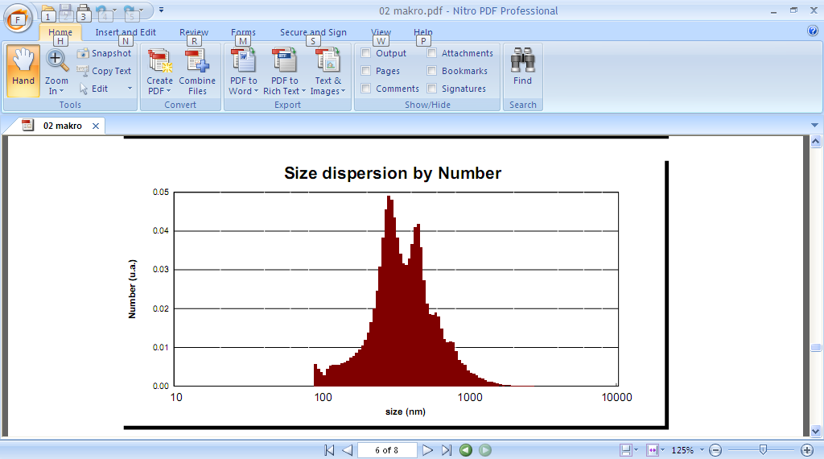

Gambar 3. Grafik Distribusi Ukuran Partikel Krim Makroemulsi

Gambar 3. Grafik Distribusi Ukuran Partikel Krim Makroemulsi

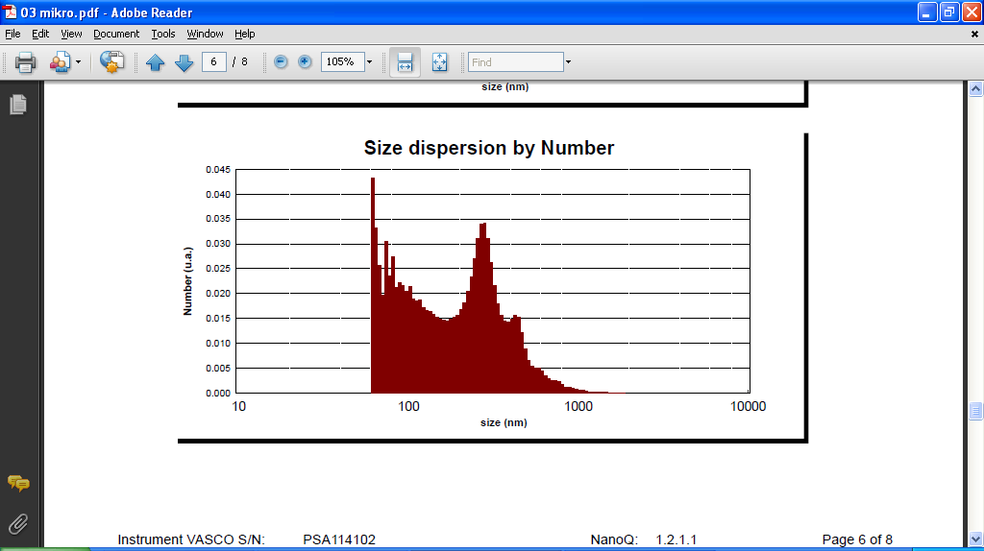

Gambar 4. Grafik Distribusi Ukuran Partikel Krim Mikroemulsi

Dari grafik hasil pengukuran menggunakan Particel Size Analizer (PSA) diatas, dapat dilihat bahwa distribusi ukuran rata - rata partikel dari krim makromolekul lebih besar yaitu 689,40 nm dan krim mikroemulsi yaitu dan 461,37 nm.

Pengamatan Bentuk Pertikel
Bentuk dan morfologi krim mikroemulsi ekstrak etanol kecambah kacang kedelai diamati dengan Scanning Electron Microscopy (SEM).
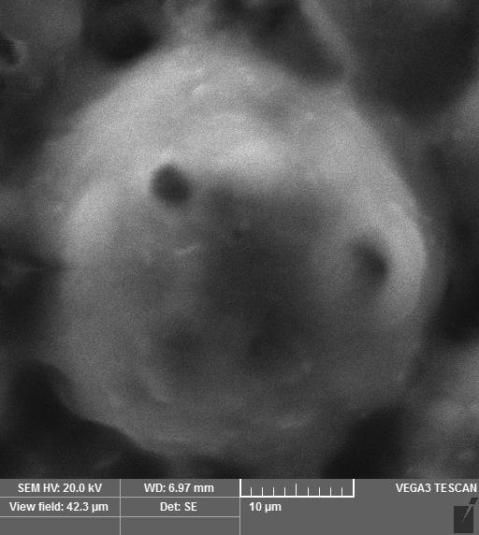
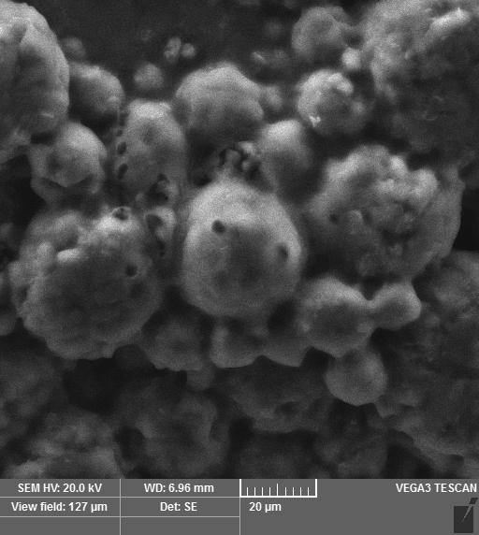

Gambar 5. Hasil SEM dari Krim makroemulsi ekstrak etanol kecambah kacang kedelai

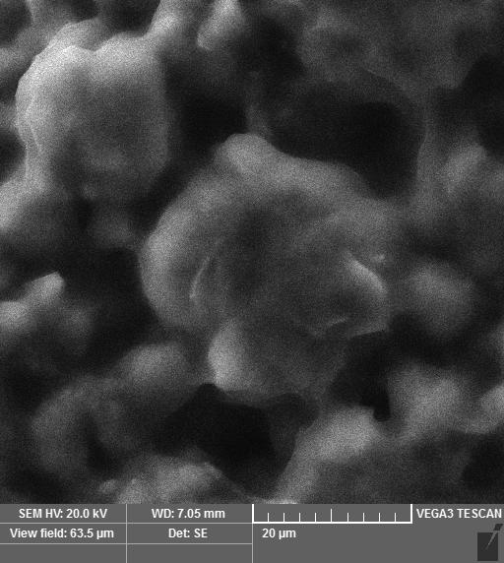
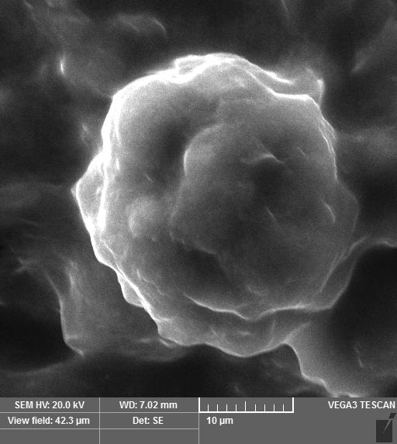

Gambar 6. Hasil SEM dari Krim mikroemulsiekstrak etanol kecambah kacang kedelai

KESIMPULAN DAN SARAN
Berdasarkan hasil evaluasi kestabilan fisik bahwa formula krim mikroemulsi stabil secara fisik dengan distribusi ukuran partikel lebih kecil dan bersifat sebagai antioksidan.

DAFTAR PUSTAKA
Adisarwanto, T. 2005.Kedelai. Jakarta: Penebar Swadaya.
Andarwulan, N dan Hariyadi, P., 2005.Optimasi Produksi Antioksidan pada Proses Perkecambahan Biji-bijian dan Deverifikasi Produk Pangan Fungsional dari Kecambah yang dihasilkan. Laporan Penelitian, IPB, Bogor.

Dwinaningsih E.A. 2010. Karateristik Kimia dan Sensori Tempe dengan Variasi Bahan Baku Kedelai/Beras dan Penambahan angkak serta Variasi Lama Fermentasi. FakultasPertanian Universitas Sebelas Maret, Surakarta.

Departemen Kesehatan RI. 1995. Farmakope IndonesiaEdisi IV. Direktorat Jenderal Pengawas Obat dan Makanan, Jakarta.

Departemen Kesehatan RI. 1986. Sediaan Galenik. Bakti Husada. Jakarta.

Departemen Kesehatan RI. 2000. Parameter Standar Mutu Ekstrak Tumbuhan Obat. Direktorat Jenderal Pengawas Obat Tradisional, Jakarta.

Epstein, H. 2009.Skin Care Products. Dalam Barel, A.O., M. Paye dan H.I. Maibadi. Handbook of Cosmetics Science and Technology, 3rd edition. Informa Health Care, USA, Inc. New York.

Gennaro, A.R. 2005. Remingtons Pharmaceutical Science, 21th Edition. Mack Publishing Company, Easton, Pennysylvania.

Kibbe, A.H. 2009. Handbook of Pharmaceutical Excipients, 6th ed. Washington DC and London; American Pharmacist Assiciation and Pharmaceutical Press.

Paul. 2001. Uses and Application of Microemulsion. Current Science

Pradana,S.2008. Prospek dan Manfaat Isoflavon Sebagai Fitoesterogen Bagi Kesehatan. Jakarta.
Rowe, R.C., P.J. Sheskey, dan M.E. Quinn, 2009, Handbook of Pharmaceutical Excipients, Edisi Ke-6, The Pharmaceutical Press, London.

Sutopo, L. 1993. Teknologi Benih. Rajawali Press, Jakarta.

Schmild, M.K. and T.P. Labuza. 2001. Essentials of Functional Foods. Aspen Publisher, Inc. Gaithersburg, Maryland.

SNF Cosmetics. 2008. Flocare (book on internet) Hal 4. From http://www.carbocel.cn/products/TDS.cfm?nav=020500&CatTDS=54

Suprapto, H, S. 2001. Bertanam Kedelai. Penerbit Swadaya, Jakarta.

Swabrick., James., and James C. Boylan. 1994. Encyclopedia of Pharmaceutical Technology. Marcel Dekker, Inc. New York.

Tranggono, R. I., and Latifah, F. 2007.Buku Pegangan Ilmu Pengetahuan Kosmetik. (J. Djajadisastra, Ed.) Jakarta: PT. Gramedia Pustaka Utama.

Wasitaatmadja, S.M., 1997. Penuntun Ilmu Kosmetik Medik. Universitas Indonesia Press. Jakarta.

